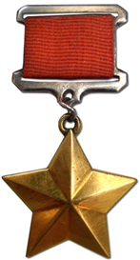
Горбачёв Вениамин Яковлевич
(24.03(6.04) 1915 - 1.07. 1985)

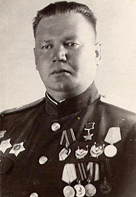
Горбачёв Вениамин Яковлевич – командир 383-й шахтерской Феодосийской Бранденбургской ордена Суворова II степени стрелковой дивизии 33-й армии 1-го Белорусского фронта, генерал-майор.
Родился 24 марта (6 апреля) 1915 года в городе Боготол Красноярского края в семье крестьянина. Русский. Член КПСС с 1943 года. Окончил 9 классов. Пас скот в колхозе. Работал районным инспектором по заготовкам.
В Красной Армии с 1932 года. В 1936 году Горбачёв окончил Томское артиллерийское училище. Служил в Красноярске. Командовал взводом, батареей, дивизионом. В 1941 году в Москве окончил Военную академию имени М. В. Фрунзе.
После окончания академии Горбачёв был отправлен на фронт и назначен начальником штаба 119-й стрелковой дивизии Западного фронта.
В середине октября 1941 года из шахтёров Донбасса была сформирована 383-я стрелковая дивизия. Горбачёв был назначен в ней командиром стрелкового полка. Дивизия сразу же вступила в бой с превосходящими силами противника, рвавшимися к Донецку. Трое суток шли кровопролитные схватки. Воины остановили врага, уничтожив при этом более 3000 его солдат и офицеров.
В 1942 – 1943 году Горбачёв сражался в предгорьях Кавказа, на Кубани, его полк в составе дивизии прорывал «Голубую линию».
В июле 1943 года В. Я. Горбачёва назначили командиром 383-й стрелковой дивизии. В ноябре 1943 года дивизия, входившая в состав Отдельной Приморской армии, сосредоточившись на песчаной косе Чушка, готовилась к прыжку через Керченский пролив.
Холодной ноябрьской ночью десант высадился на крымском берегу. Комдив Горбачёв, переправившись на Керченский полуостров, сразу же приказал ввести в бой батальоны второго эшелона. В это время на десантников двинулась бронированная лавина вражеских танков и самоходных установок, но десантники стойко отбивали все гитлеровские атаки. Вскоре были заняты Аджимушкайские каменоломни в районе Керчи. В них комдив Горбачёв разместил свой штаб, а в кургане царя Митридата – командный пункт.
Упорные схватки не затихали до Нового 1944 года. К весне многие высотки и курганы Керченского полуострова были освобождены от врага.
В апреле 1944 года дивизией Горбачёва во взаимодействии с другими частями был взят штурмом город и порт Керчь. Затем последовало освобождение Феодосии, Алушты, Ялты, Севастополя…
В январе 1945 года началась Висло-Одерская операция. Части 383-й стрелковой дивизии под командованием генерал-майора В. Я. Горбачёва, входившие в состав 16-го стрелкового корпуса 33-й армии 14 января 1945 года перешли в наступление с пулавского плацдарма южнее польского города Томашув и прорвали оборону противника на 2-километровом участке. Когда бойцы были уже в третьих вражеских окопах, из Шляхетского леса вышли вражеские танки и начали надвигаться на один из полков дивизии. Генерал Горбачёв принял решение, и сам возглавил контратаку резервными силами во фланг противнику. Оставив на поле боя 8 подбитых танков и свыше сотни трупов своих солдат, гитлеровцы начали отступать. Более 300 солдат и офицеров было захвачено в плен. Спустя некоторое время был взят крупный опорный пункт врага город Яцына. За этот прорыв генерал Горбачёв был представлен к званию Героя Советского Союза.
В день 30-летия ему был сделан необычайный подарок…
Указом Президиума Верховного Совета СССР от 6 апреля 1945 года за образцовое выполнение боевых заданий командования на фронте борьбы с немецкими захватчиками и проявленные при этом отвагу и геройство генерал-майору Горбачёву Вениамину Яковлевичу присвоено звание Героя Советского Союза с вручением ордена Ленина и медали «Золотая Звезда» (№ 6448).
Развивая наступление, 383-я стрелковая дивизия в начале февраля 1945 года вышла к Одеру. В ночь на 5 февраля она форсировала реку на участке Фогельзанг – Фюрстенберг и захватила плацдарм, в центре которого находилось здание заводской фирмы «И.Г. Фарбениндустри». Комдив Горбачёв перебрался через Одер и в этом здании организовал свой КП. Отсюда он руководил обороной плацдарма, даже когда фашистские танки прорвались к нему. Но на помощь пришла рота 694-го стрелкового полка, и враг отступил, оставив на поле боя 9 подбитых танков. Фашистам также не помогли 3 ракеты ФАУ-2, сброшенные на плацдарм и не попавшие в цель.
С этого плацдарма советские войска в апреле 1945 года пошли на Берлин!
После войны В. Я. Горбачёв командовал дивизией, корпусом, был первым заместителем командира армии. В 1953 году окончил Военную академию Генерального штаба. С 1959 года генерал-майор В. Я. Горбачёв в запасе.
Жил в Киеве. Скончался 1 июля 1985 года. Похоронен в Киеве на Лукьяновском военном кладбище.
Награждён орденом Ленина (06.04.45), 3 орденами Красного Знамени (05.05.42; 02.04.43; 20.04.53), 2 орденами Суворова 2-й степени (16.05.44; 29.05.45), орденами Кутузова 2-й степени (25.10.43), Отечественной войны 1-й степени (06.04.85), Красной Звезды (06.11.47), медалью "За боевые заслуги" (03.11.44), другими медалями. Почётный гражданин городов Феодосия и Алушта в Крыму.
Его именем названа улица в городе Феодосия (Республика Крым).
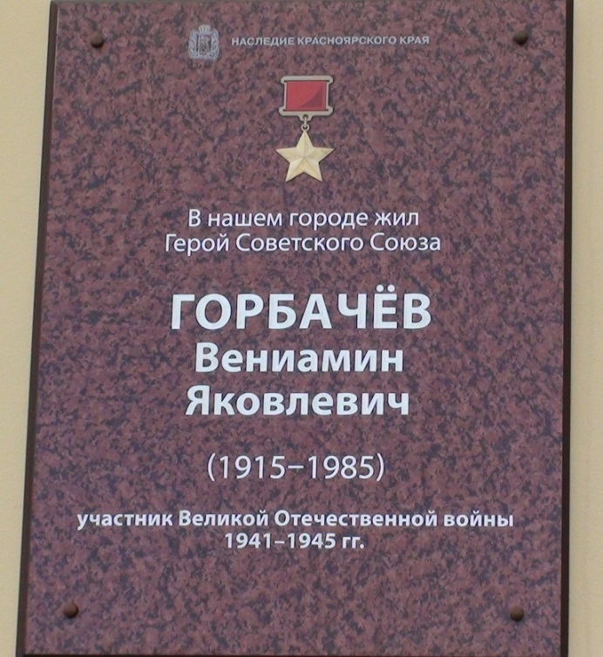

В г. Боготоле 06.05.2015 установлена мемориальная доска по адресу: г. Боготол, ул. Деповская 17

Текст мемориальной доски:
«В нашем городе жил Герой Советского Союза Горбачев Вениамин Яковлевич (1915-1985) участник Великой Отечественной войны 1941-1945 гг.»

